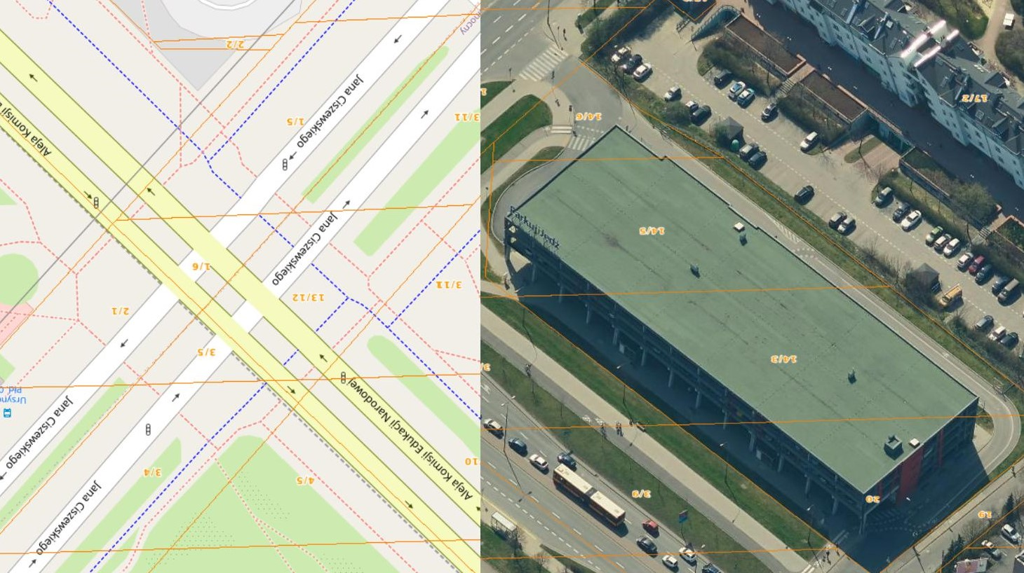

TEREN PRZEZNACZONY DO WYDZIERŻAWIENIA
(miejsca nr 3307-3345)

